Répondez aux questions à l'issue des constructions.
Vous pourrez comparer vos constructions avec celles du corrigé qui apparaîtront pour chaque programme.
EXERCICES
1.Programme de construction N°1 (règle, compas, rapporteur) :
a) Trace un angle xÔy de 60°.
b) Pointe ton compas en O et trace un arc de cercle qui coupe les deux côtés de l'angle en A et B.
c) Pointe le compas en A et trace un demi-cercle. Puis, en gardant le même écartement, pointe le compas en B et trace un deuxième demi-cercle qui coupe le premier.
Appelle I un des points d'intersection des deux demi-cercles.
d) Trace la droite (OI).
Cette droite est une .
Les angles xÔI et yÔI sont .
Ils mesurent chacun degrés.(Vérifie-le à l'aide de ton rapporteur.)

2.Programme de construction N°2 (règle, compas, équerre ou rapporteur) :
a) Sur une droite (xy), trace un segment [AB] de 6 cm .
b) Règle ton compas à un rayon supérieur à la moitié de la longueur de [AB].
c) Avec cet écartement de compas, trace un cercle centré sur A, puis un cercle de même rayon centré sur B.
Ces deux cercles se coupent en deux points C et D.
d) Trace enfin la droite (CD).
Tu as tracé la de [AB].
Elle coupe [AB] en son au point O.
Mesure avec ta règle les longueurs AO et BO. On trouve cm.
L'angle AÔD mesure degrés. C'est un angle .
Programme de construction N° 3 (règle, compas.) :
a) Sur une droite (xy), trace un segment [AB] de 8 cm .
b) Nomme M, le milieu de[AB] .
c) Trace un demi-cercle de centre M et de rayon égal à AM au-dessus du segment [AB].
d) Trace un demi-cercle de centre M et de 2 cm de rayon en-dessous du segment [AB].
Appelle I le point d'intersection de ce dernier demi-cercle avec [AM] et E le point d'intersection du même demi-cercle avec [MB]; mesure les longueurs AI et EB.
Ces longueurs sont .

1. Observe bien le dessin suivant:
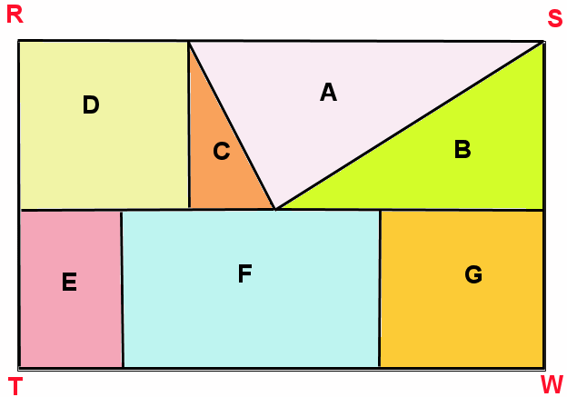
a) La grande figure RSWT est un .
b) Elle est formée avec triangles, carrés et rectangles.
c) La figure D est un .
d) La figure A est un .
e) La figure F est un .

2. Observe bien la réalisation de Paul ci-dessous:
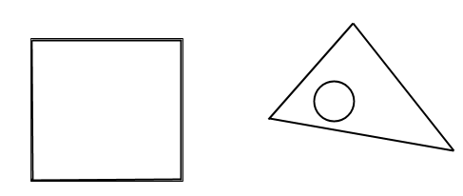
Indique le numéro de la consigne qu'il a suivie pour son exécution.
1. Dessine un carré, un triangle à sa gauche et un cercle à l'intérieur du triangle.
2. Dessine un carré, un triangle à la droite du carré et un cercle à l'intérieur du carré.
3. Dessine un carré, un triangle à la droite du carré et un cercle à l'intérieur du triangle.
4. Dessine un carré, un triangle à la droite du carré et un carré à l'intérieur du triangle.
5. Dessine un carré, un triangle à la droite du carré et un cercle à l'extérieur du triangle.
La bonne consigne est la consigne n°.

3. Cédric a réalisé des cartes avec des gommettes de formes géométriques:
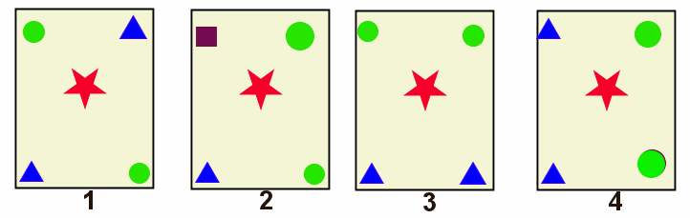
Son camarade Pierre en a choisi une.
Sur cette carte:
.......................-Il y a 2 formes circulaires;
.......................-Il n'y a pas de carré ;
.......................-Il y a un triangle en haut à gauche.
Indique le numéro de cette carte.

4. Observe bien les dessins de droites ci-dessous:
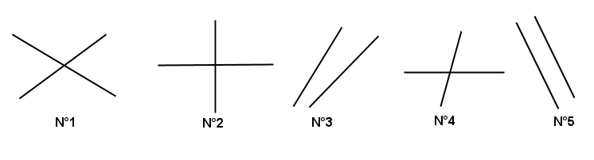
a) Cherche le dessin où les droites sont perpendiculaires.
C'est le dessin N°.
b) Cherche le dessin où les droites sont parallèles.
C'est le dessin N°.
5.Observe bien les dessins suivants:
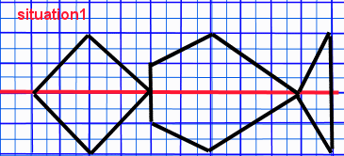
a) Cette figure a-t-elle un axe de symétrie?(réponds par oui ou par non) .
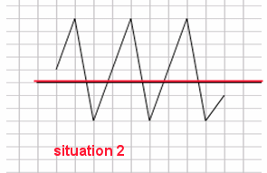
b) Celle-ci en a-t-elle un aussi?(oui/non)

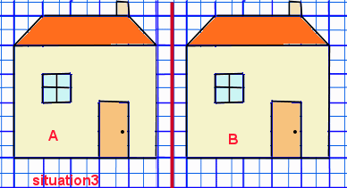
c) La maison B est-elle la symétrique de A? (oui /non)
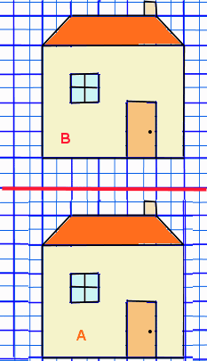
d) La maison B est-elle la symétrique de A? (oui /non)
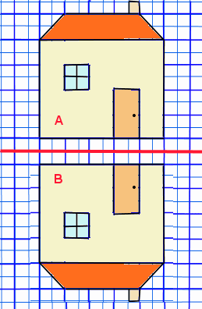
e) La maison B est-elle la symétrique de A? (oui /non)

